Szafki z umywalkami Deftrans na Ceneo
Szafki z umywalkami Deftrans na Ceneo to szeroki wybór modeli o różnych kolorach, kształtach i rozmiarach. Idealnie sprawdzą się w każdej łazience, nawet bardzo małej. Wykonane z wytrzymałych na wilgoć materiałów będą nie tylko praktycznym, ale również stylowym meblem.

Czy warto kupować szafki z umywalkami Deftrans na Ceneo?
Portal bez wątpienia posiada największy wybór tego typu armatury, z możliwością porównywania modeli i ich cen. Szafki z umywalkami Deftrans na Ceneo to produkty dobrze przystosowane do warunków, w których często panuje wilgoć. Ponadto, są niezwykle funkcjonalne i pojemne. Szuflady i szafki pozwolą pomieścić wiele różnych przedmiotów, takich jak kosmetyki, suszarki, czy inne sprzęty używane w czasie i po kąpieli.

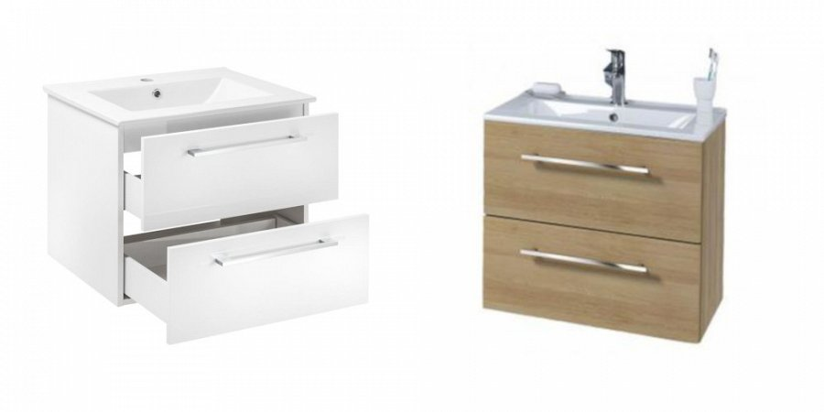
Jak wyglądają szafki z umywalkami Deftrans na Ceneo?
W zależności od indywidualnych potrzeb i upodobań, szafki z umywalkami Deftrans na Ceneo dostępne są w wielu konfiguracjach. Znajdziemy tam zarówno modele wolnostojące, jak i przeznaczone do podwieszenia. Niemniej jednak, każdy z nich posiada wolną przestrzeń między podłoga a meblem, zatem zapewniona jest także prawidłowa cyrkulacja powietrza.
Jak dopasować armaturę do łazienki
Wybierając armaturę powinniśmy zwracać uwagę nie tylko na jej wygląd, ale przede wszystkim funkcjonalność i rodzaj materiału, z jakiego jest wykonana. O ile ceramiczne elementy nie będą mieć problemu z wilgocią i wodą, to drewno, które jest nieodpowiednio zaimpregnowane może z czasem być narażone na wypaczenia i uszkodzenia. Warto o tym pamiętać, wybierając meble łazienkowe.

